INDICAÇÃO Nº _____________/2019

Indica recapeamento asfáltico das vias públicas dos Bairro Jardim Campos Dourados e Jardim Paulista que serve de itinerário dos ônibus da linha 305.

Exmo. Sr. Presidente,

Vereador EDUARDO BISPO DA SILVA, nos termos do art.194 da Resolução 02/2012, indica ao Sr. Prefeito do Município de Monte Mor que seja feito o recapeamento das vias públicas dos Bairros Jardim Campos Dourados e Jardim Paulista que serve de itinerário dos ônibus que faz a linha 305.
O vereador recebeu reclamação dos usuários do transporte público. Em visita ao local foi possível constatar a situação reclamada, se faz necessário uma vez que a referida vias se encontra em estado degradante, com muitos buracos ocasionados pela ação do tempo.
Desta maneira o bom e correto trafego de veículos fica prejudicado, colocando em risco o motorista e pedestre que se utilizam da via.

Diante do exposto, peço à Vossa Excelência que encaminhe ao Senhor Prefeito Municipal essa INDICAÇÃO para que ele acione o órgão competente da administração pública municipal para atendimento necessário.
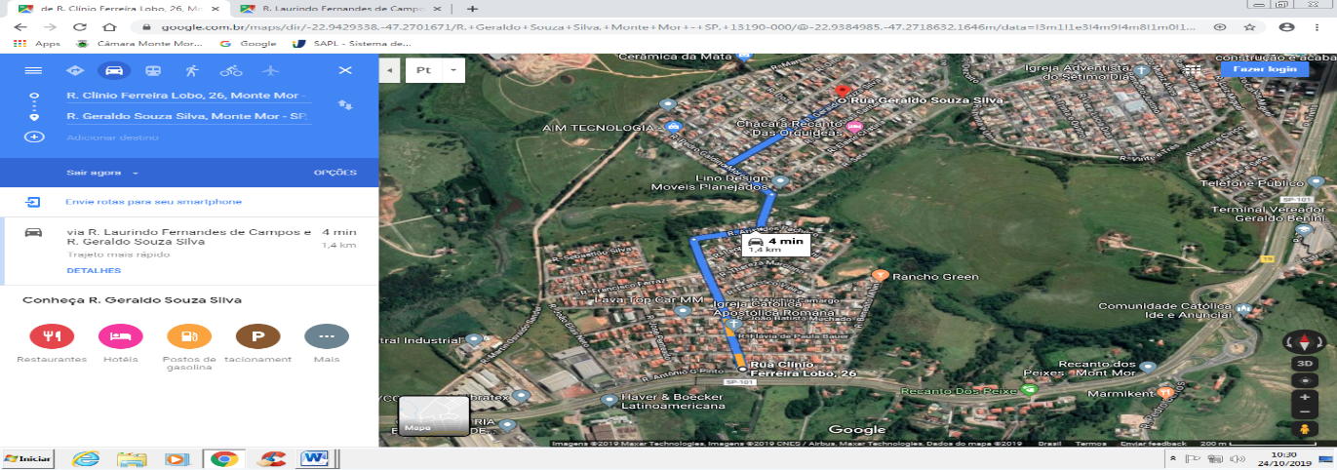

Sala das Sessões Vereador Hélio Nemer, 24 de Outubro de 2019.

EDUARDO BISPO DA SILVA
Vereador-PSDB

